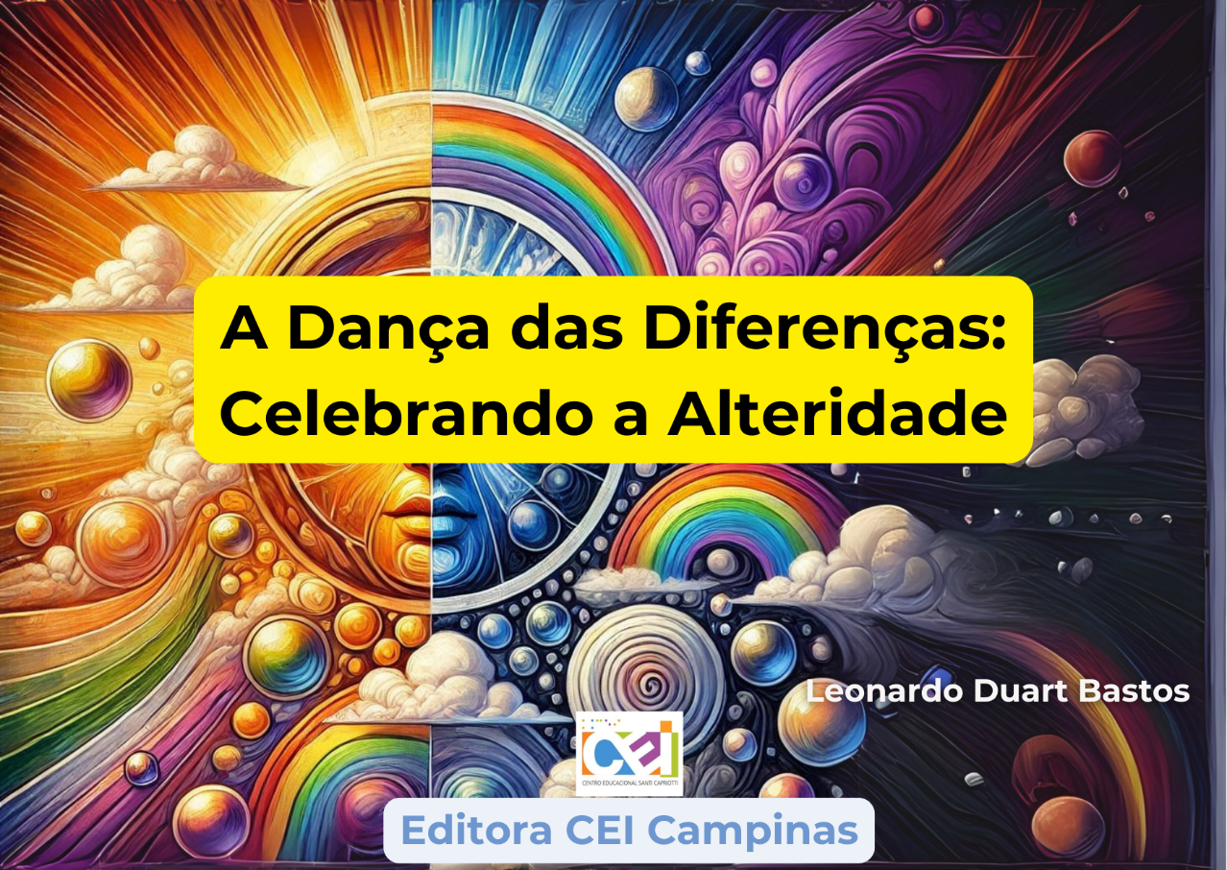

***Prefácio***

*Em um mundo cada vez mais interconectado, a diversidade humana se torna um tesouro inestimável. Este livro é um convite à reflexão sobre a alteridade, a capacidade de reconhecer e valorizar o outro em sua singularidade. Ao longo destas páginas, exploraremos como as diferenças, muitas vezes fonte de exclusão e opressão, são, na verdade, a força motriz da sociedade e da própria humanidade.*

**Capítulo 1: A História da Diferença**

Ao longo da história, a diferença tem sido utilizada como justificativa para a exclusão e a opressão. O machismo, enraizado em sociedades patriarcais, relegou as mulheres a um papel de submissão por séculos. Na Idade Média, por exemplo, as mulheres eram excluídas da vida política e intelectual, confinadas ao espaço doméstico e sujeitas à autoridade masculina. Obras como "O Segundo Sexo" de Simone de Beauvoir (1949) e "Calibã e a Bruxa" de Silvia Federici (2004) demonstram como a construção social do gênero feminino serviu para perpetuar a dominação masculina.

O racismo, por sua vez, marcou a história com a escravidão, um sistema brutal que explorou e desumanizou milhões de pessoas com base na cor da pele. A crença na superioridade da raça branca, presente em teorias pseudocientíficas do século XIX, como as de Arthur de Gobineau em "Ensaio sobre a Desigualdade das Raças Humanas" (1853-1855), legitimou a escravidão e o colonialismo, gerando um legado de desigualdade que atravessa gerações. Obras como "Raízes do Brasil" de Sérgio Buarque de Holanda (1936) e "Casa-Grande & Senzala" de Gilberto Freyre (1933) analisam a complexa relação entre raça e sociedade no Brasil.

**Capítulo 2: O Poder da Diferença**

As diferenças que nos tornam únicos são, paradoxalmente, o que nos une como espécie. A diversidade de habilidades, por exemplo, é essencial para o desenvolvimento da sociedade. Pense em Marie Curie, cuja paixão pela ciência a levou a descobrir a radioatividade, ou em Nelson Mandela, cuja luta incansável pela justiça e igualdade inspirou o mundo. Cada indivíduo, com seus talentos e perspectivas únicas, contribui para o progresso da humanidade. Howard Gardner, em sua teoria das Inteligências Múltiplas (1983), argumenta que a inteligência não se resume a um fator único, mas se manifesta em diversas habilidades, como a lógico-matemática, a linguística, a musical e a interpessoal.

A diversidade biológica e genética é outro pilar da nossa sobrevivência. A variedade de respostas do nosso sistema imunológico, por exemplo, permitiu que a humanidade superasse desafios como a Era Glacial e pandemias como a COVID-19. O livro "Armas, Germes e Aço" de Jared Diamond (1997) explora como a diversidade ambiental e biológica influenciou o desenvolvimento das sociedades humanas. Durante a pandemia de COVID-19, a diversidade genética da população mundial foi crucial para que alguns indivíduos apresentassem respostas imunológicas mais eficazes ao vírus, permitindo o desenvolvimento de tratamentos e vacinas (veja estudos publicados na revista "Nature", como "Genomic analysis of COVID-19 severity" de Pairo-Castineira et al., 2020).

**Capítulo 3: O Medo do Desconhecido**

A dificuldade em lidar com a diferença e a tendência à exclusão estão enraizadas em um medo ancestral do desconhecido. Em nosso passado evolutivo, o diferente podia representar uma ameaça à sobrevivência. Essa memória primitiva, explorada por autores como Sigmund Freud em "O Mal-Estar na Civilização" (1930), ainda se manifesta em nossos dias, gerando preconceitos e discriminação.

A falta de empatia, a incapacidade de se colocar no lugar do outro, perpetua o ciclo de violência e exclusão. É preciso um esforço consciente para superar essa barreira e reconhecer a riqueza que a diversidade nos oferece. A neurociência tem demonstrado que a empatia tem bases biológicas, com a descoberta dos neurônios espelho, que nos permitem "simular" as emoções e experiências do outro (veja "O Cérebro que se Sente" de Giacomo Rizzolatti e Corrado Sinigaglia, 2008). Desenvolver a empatia, portanto, requer cultivar a capacidade de escuta, de compreensão e de conexão com o outro.

**Capítulo 4: Celebrando a Alteridade**

A alteridade é um caminho para a construção de um mundo mais justo e inclusivo. É a capacidade de reconhecer o outro como legítimo em sua diferença, de acolher a diversidade como fonte de aprendizado e crescimento. O filósofo Emmanuel Lévinas, em obras como "Totalidade e Infinito" (1961) e "Ética e Infinito" (1982), defende que a relação com o outro é fundamental para a constituição do sujeito ético. O rosto do outro, em sua singularidade e vulnerabilidade, nos interpela e nos convida à responsabilidade.

A empatia, a compaixão e o respeito são os pilares da alteridade. Ao nos abrirmos para o diferente, expandimos nossos horizontes e enriquecemos nossa própria experiência humana. A educação para a diversidade, presente em obras como "Pedagogia da Autonomia" de Paulo Freire (1996) e "Lugar de Fala" de Djamila Ribeiro (2017), é fundamental para promover a inclusão e o diálogo intercultural.

Conclusão

Que este livro seja um ponto de partida para uma jornada de descoberta e celebração da alteridade. Que possamos superar o medo do desconhecido e reconhecer a beleza da diversidade humana. Quiçá um dia possamos ter curiosidade ao invés de ódio ao diferente.

**Sobre autor**

**Leonardo Duart Bastos** é Psicólogo de formação pela Pontifícia Universidade Católica de Campinas. Trabalha tanto na área da Assistência Social quanto da Saúde Mental e faz supervisão institucional para serviços socioassistenciais na região metropolitana de Campinas, SP. Além disso, é Superintendente do CEI CAMPINAS e Coordenador Técnico/Psicólogo Social da CARITAS Arquidiocesana de Campinas. Tem experiência na área de Psicologia, com ênfase em Psicologia Social, atuando principalmente nos temas de população em situação de rua, dependência química e sua relação com cultura e sociedade. É articulador do movimento de Ouvidores de Vozes no Brasil.

